邓州市范仲淹公学“省培高中 2.0”项目总结简报
自2021年河南省信息技术培训活动进行以来，我校共有 122 位教师有幸参加，在全校教职员工的不懈努力下，我校圆满完成相关培训工作。
众所周知，在当今互联网发展迅猛的今天刚，在重视“高效课堂”教学运用的大环境下，作为新时代的老师，重视课堂的效率是时代对于我们的要求，是学生对我们的期望，也是教育发展到今天的必然结果。随着这将近两个月的线上以及线下培训，相信许多老师都从本次活动中学到很多东西。

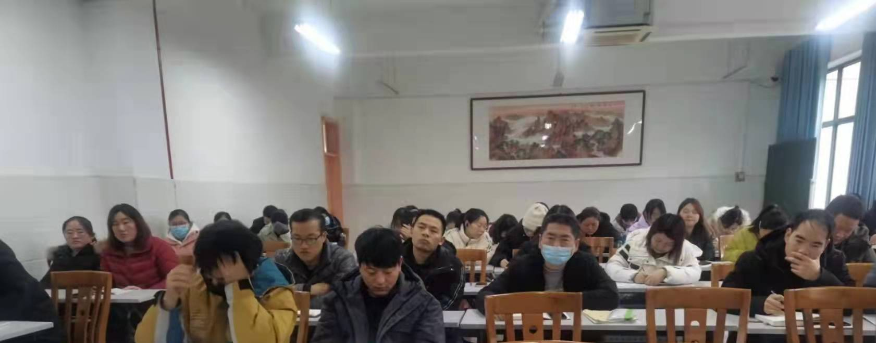

2021 年 12 月 27日，在刘校长的组织和 122 位教师的共同协助学习下，我校顺利组织召 开 2021 年省信息技术培训总结汇报，各教研组就自己在本次培训中的体会积极畅所欲言，互相学习，为今后的教育教学工作提出了可供借鉴的地方。

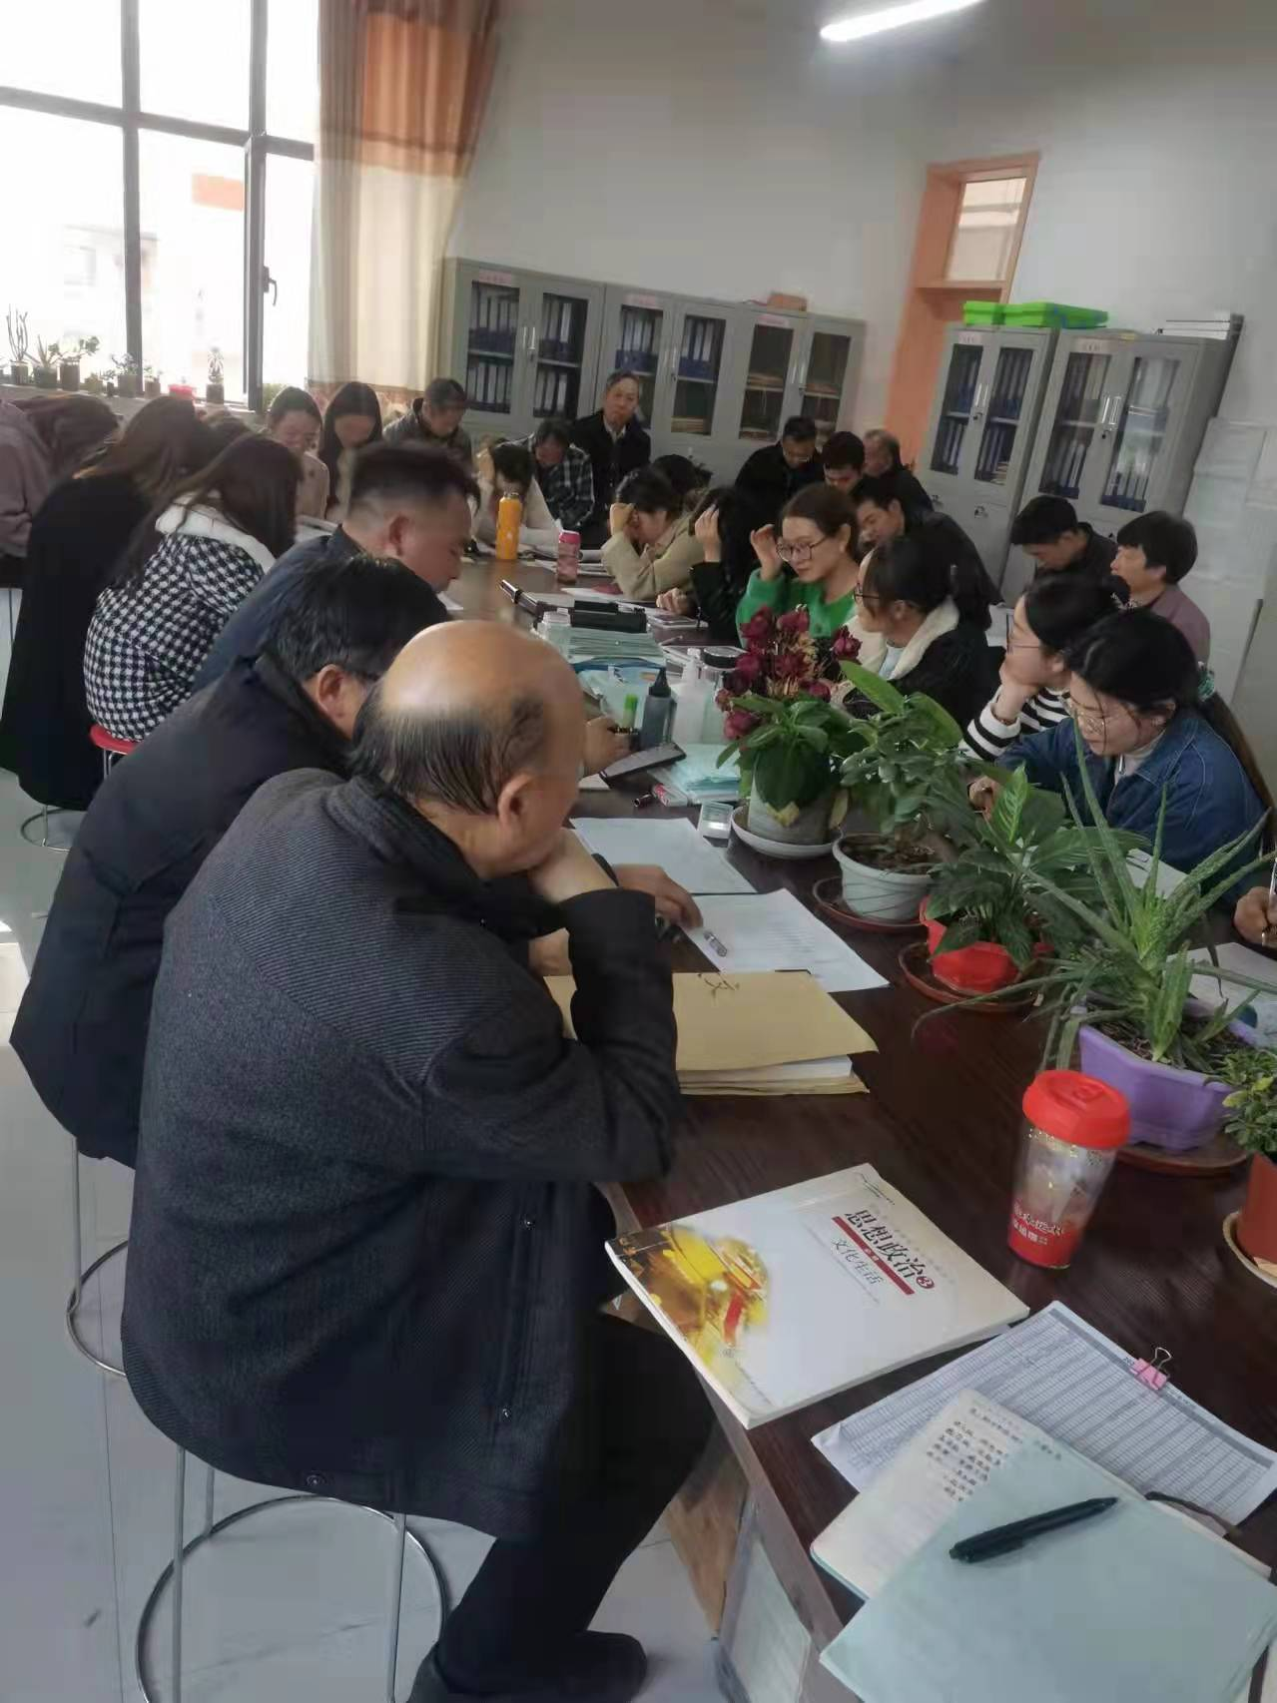

日常的工作中，各位老师都已经基本能够在教学设计和课堂组织方面最大限度的运用新课程理念，融合信息技术应用，尽己所能地调动学生的积极性和主动性，目前来看，互动效果较好。每一节课都有可借鉴的亮点，各位老师都受益匪浅， 收获颇丰！ 我校参加培训的老师，就“如何将信息技术创新应用能力运用到课堂中去”这一问题， 在校本研修过程中及时将所学到的新的信息技术应用能力分享给同组的老师们，各位老师 积极参与，认真交流经验。 每位参加研修的老师都能在课中合理运用多媒体教学手段，利用多媒体课件辅助教学， 尽自己所学的信息技术应用能力集合给课堂教学带来了生机与活力，课堂气氛更活跃。课 堂教学真正发挥了教师的主导作用，让课堂能够被更好得“导演”，更好得为学生提供知识遨游得兴趣。在想、听、说、练中学生的主体作用得到充分体现。 创设情景，奖惩机制，赏识每位学生，激发学生的学习兴趣，使每位学生在课堂上都有收获，都得到发展。各位老师也将在以后的教学工作中，多一些交流和探讨。
感谢省信息技术培训项目给我校教师提供了这样宝贵的学习和进修机会，每一次得遇见，每一次的培 训活动，都让我们沉浸在交流与分享中，受益良多，而这会让每位参加培训的每位教师在以后的专业成长道路上，不断努力， 不断探索，大步前行。未来一直在路上，我们也一直在探索得路上，尽管学习结束了，但这条学习之路是我们要一直坚持得。

